Projektarbeit

Anforderungsanalyse

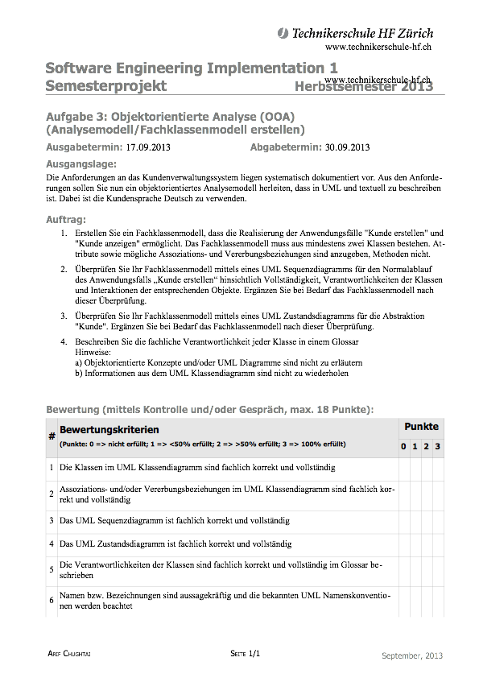
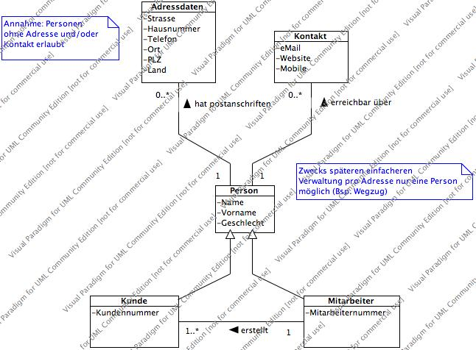
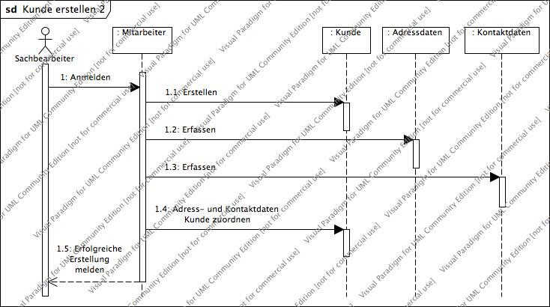
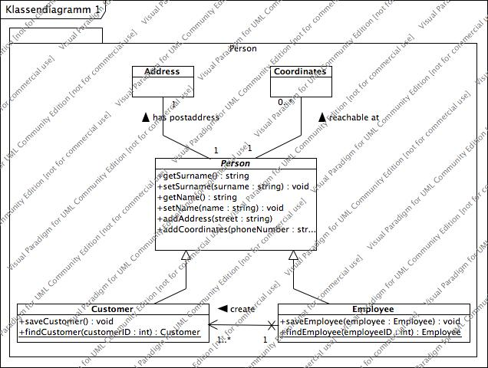
Design eines Kundenverwaltungssystems für die Firma PackZeugs AG

Autoren: Pascal Kern
David Marmy
Klasse: TSI1209I

- Aufgabe: Objektorientierte Analyse (OOA) (Analysemodell/Fachklassenmodell erstellen)
  - Fachklassenmodell zu Anwendungsfälle 3
- Anwendungsfall „Kunde Erstellen“ und „Kunde anzeigen“ 3
  - Sequenzdiagramm für Normalablauf 3
- Anwendungsfall „Kunde Erstellen“ 3
  - Zustandsdiagramm für die Abstraktion „Kunde“ 3
  - Glossar zur Fachliche Verantwortlichkeit 3
- Aufgabe: Objektorientiertes Design & Programmieren (OOA/D/P) (Entwurfsmodell erstellen und implementieren)
  - Glossar ergänzen englische Namen der Klassen 3

Bemerkung zu den folgenden Diagrammen 3
  - Fachklassendiagram 1. Iteration in Entwurfsmodell Fachklassenmodell überführen 3
  - Fachklassenmodell in 3-Schichtenarchitekur integrieren 3
  - Entwurfsmodell mit Sequenzdiagramm überprüfen 3
  - Entwurfsmodell in Prototyp implementieren 3
  - Prototyp testen 3
  - Quelltext per Javadoc als HTML-Dokument erstellen 3
- Anhang
  - Aufgabenstellungen 3
- Aufgabenstellung 3: 3

Bewertungskriterien Aufgabe 3 3

Bewertung Aufgabe 3 (Teil 1,2 und 4) eMail vom 07.10.2013 3

Bewertung Aufgabe 3 (Teil 3) eMail vom 30.10.13: 3
- Aufgabenstellung 4: 3

Bewertungskriterien Aufgabe 4 3

Bewertung Aufgabe 4 eMail vom ………… 3
  - Abgaberichtlinien 3
  - Zusatzinfos zu den Aufgaben 3
  - Aufgabe 4 3

- Aufgabe: Objektorientierte Analyse (OOA) (Analysemodell/Fachklassenmodell erstellen)

  - Fachklassenmodell zu Anwendungsfälle

Anwendungsfall „Kunde Erstellen“ und „Kunde anzeigen“
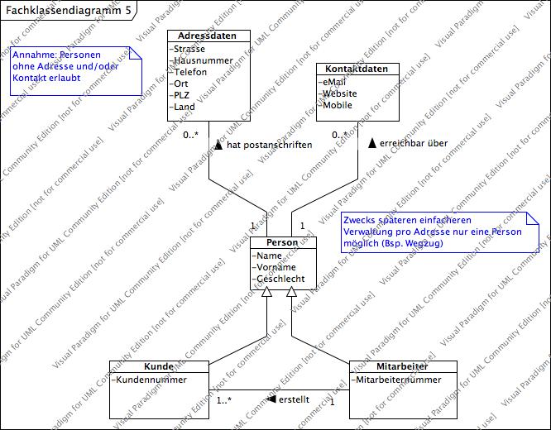
  - Sequenzdiagramm für Normalablauf

Anwendungsfall „Kunde Erstellen“
  - Zustandsdiagramm für die Abstraktion „Kunde“
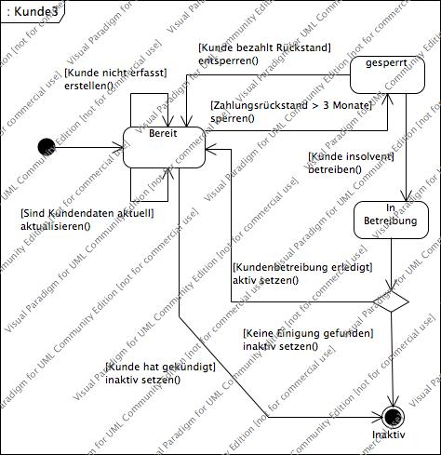
  - Glossar zur Fachliche Verantwortlichkeit
Bezeichnung | Fachliche Verantwortung der Klasse | Synonyme (nicht bewerten)
Kunde | Identifikation eines Bedarfsträgers beinhaltet Informationen zur Geschäftsbeziehung zwischen ihm (dem Kunden) und der Unternehmung.  Bezieht gegen ein entsprechendes Entgelt eine Leistung vom (unserem) Unternehmen. | Klient, Konsument, Verbraucher
Person | Abstrakte Darstellung! Stellt den Zugang zu zusätzlichen Daten wie Anschrift, Kontaktinformationen eines (Geschäfts-) Partner zur Verfügung.  Beispiel: Gemeinsamkeiten von Kunden, Mitarbeitern aber kann auch für Lieferanten oder Geschäftspartner stehen. | Leute, Mensch
Mitarbeiter | Identifiziert jemand, der für die Unternehmung mit anderen zusammenarbeitet; Daten pflegt und Änderungen im Kundensystem vornimmt. | Personal, Belegschaft, Angestellte(r)
Adressdaten | Trägt Informationen zur Bezeichnung des Wohnorts, der Straße und der Hausnummer einer schriftlichen Kontaktmöglichkeit.  Postalische Domizil-Daten einer Person oder Unternehmung. | Anschrift, Kontaktstelle
Kontakt | Daten für die direkte Kommunikation mit einer Person.  Ergänzend zu den Adressdaten wie allfällige Telefon, eMail, Website, Ansprechperson usw. | Koordinaten, Kontakt-Personalien

- Aufgabe: Objektorientiertes Design & Programmieren (OOA/D/P) (Entwurfsmodell erstellen und implementieren)

  - Glossar ergänzen englische Namen der Klassen
Der Vollständigkeitshalber haben wir neben den Namen und Synoymen auch die Bedeutung übersetzt. Dies muss nicht unbedingt bewertet werden.
Bezeichnung | Übersetzung | Synonyme (nicht bewerten) | Übersetzung | Beschreibung  Description
Kunde | Customer | Klient, Konsument, Verbraucher | Client,  Consumer,  -- | Identifikation eines Bedarfsträgers beinhaltet Informationen zur Geschäftsbeziehung zwischen ihm (dem Kunden) und der Unternehmung.  Bezieht gegen ein entsprechendes Entgelt eine Leistung vom (unserem) Unternehmen.
Identification of a carrier includes information required for business relationship between him (the client) and the company.
Refers to rates of pay, a performance from (our) company.
Person | Person | Leute, Mensch | People,  Human | Abstrakte Darstellung! Stellt den Zugang zu zusätzlichen Daten wie Anschrift, Kontaktinformationen eines (Geschäfts-) Partner zur Verfügung.  Beispiel: Gemeinsamkeiten von Kunden, Mitarbeitern aber kann auch für Lieferanten oder Geschäftspartner stehen.
Abstract representation! Provides access to additional information such as address, contact information of a (business) partner.
For example, similarities of customers, employees but can also stand for suppliers or business partners.
Gender | Geschlecht |  |  | Angabe zum Kunden ob er männlich oder weiblich ist.
Gender | Geschlecht |  |  | Informations about the client if it’s a male or female.
Mitarbeiter | Employee | Personal, Belegschaft, Angestellte(r) | Personnel,  Workforce,  Employee(s) | Identifiziert jemand, der für die Unternehmung mit anderen zusammenarbeitet; Daten pflegt und Änderungen im Kundensystem vornimmt.
 |  |  |  | Identifies someone who works for the company with others, maintains and modifies data in the customer system.
Adressdaten | Address | Anschrift, Kontaktstelle | --,  Point of contact | Trägt Informationen zur Bezeichnung des Wohnorts, der Straße und der Hausnummer einer schriftlichen Kontaktmöglichkeit.  Postalische Domizil-Daten einer Person oder Unternehmung.
Carries information about the name of the place, the street and the house number written contact information.
Postal domicile of a person or company data.
Kontakt | Coordinates | Koordinaten, Kontakt-Personalien | Coordinates,  Contact-Personnel | Daten für die direkte Kommunikation mit einer Person.  Ergänzend zu den Adressdaten wie allfällige Telefon, eMail, Website, Ansprechperson usw.
Data for direct communication with a person.
In addition to the address as any telephone, email, website, contact person, etc.

Bemerkung zu den folgenden Diagrammen
Gemäss Aufgabenstellung wurden nur die Eigenschaften Vor- und Nachname aufgeführt. Die im Anlalysemodell vorhandenen Eigenschaften Geschlecht (gender), Kundennummer (clientID) und Mitarbeiternummer (staffID) wurden also nicht "vergessen" sondern bewusst weg gelassen.
Bei den Methoden wurden die für die Klassen Adresse (Adress) und Kontakt (Coordinates) aber dennoch aufgenommen um die Logik einigermassen komplett dar zu stellen.
  - Fachklassendiagram 1. Iteration in Entwurfsmodell Fachklassenmodell überführen

  - Fachklassenmodell in 3-Schichtenarchitektur integrieren

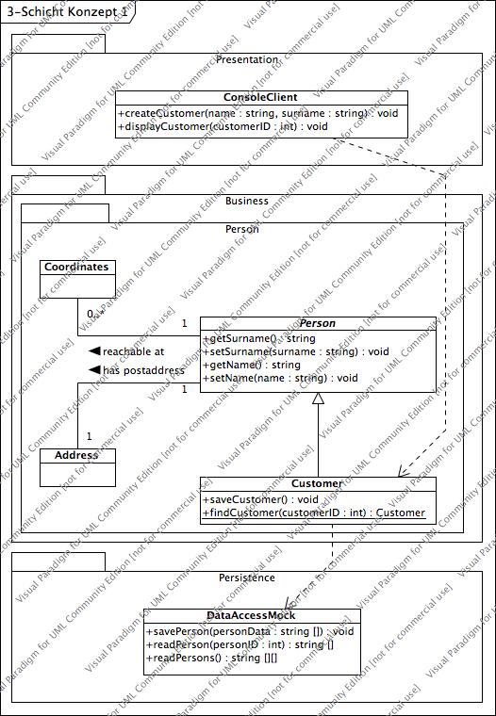
  - Entwurfsmodell mit Sequenzdiagramm überprüfen
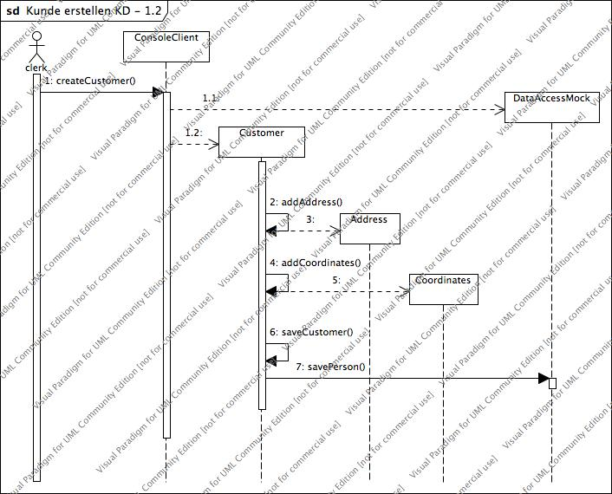
  - Entwurfsmodell in Prototyp implementieren
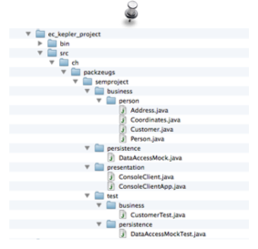
  - Prototyp testen
Einzelne Pakete (Schichten vom 3-Schicht Konzept) einzeln erfolgreich mit den Tests im Packet “ch.packzeugs.semproject.test” getestet.
Das Zusammenspiel der drei Schichten wurde mit der Klasse “ConsoleClientApp” erfolgreich durchgeführt und kann somit auch als erfolgreich getestet betrachtet werden.
  - Quelltext per Javadoc als HTML-Dokument erstellen
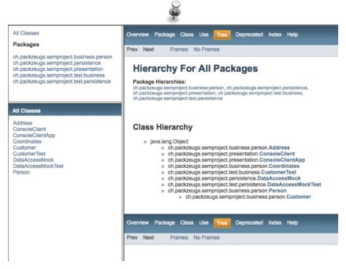
- Anhang
  - Aufgabenstellungen

Aufgabenstellung 3:

Bewertungskriterien Aufgabe 3

Bewertung Aufgabe 3 (Teil 1,2 und 4) eMail vom 07.10.2013

Hallo zusammen,

bei der 3. Aufgabe (ohne Auftrag 3) des Semesterprojekts habt Ihr 12 Punkte erreicht.

Die Punkte sind wie folgt von links nach rechts auf die in der Aufgabe angegebenen Bewertungskriterien von oben nach unten zu verteilen (1. von links auf 1. von oben, 2. links auf 2. von oben usw.):

2 3 2 0 3 2

Beste Grüsse
Arif

Zwischenergebnis:
12 Punkt von max 15 = 5.0

Bewertung Aufgabe 3 (Teil 3) eMail vom 30.10.13:

Hallo zusammen,

bei der 3. Aufgabe (jetzt mitAuftrag 3) des Semesterprojekts habt Ihr 14 Punkte erreicht.

Die Punkte sind wie folgt von links nach rechts auf die in der Aufgabe angegebenen Bewertungskriterien von oben nach unten zu verteilen (1. von links auf 1. von oben, 2. links auf 2. von oben usw.):

2 3 2 2 3 2

Beste Grüsse
Arif

Endergebnis:
14 Punkt von max 18 = 4.88

Aufgabenstellung 4:
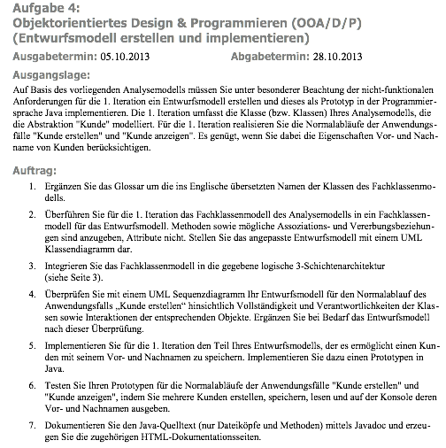

Bewertungskriterien Aufgabe 4
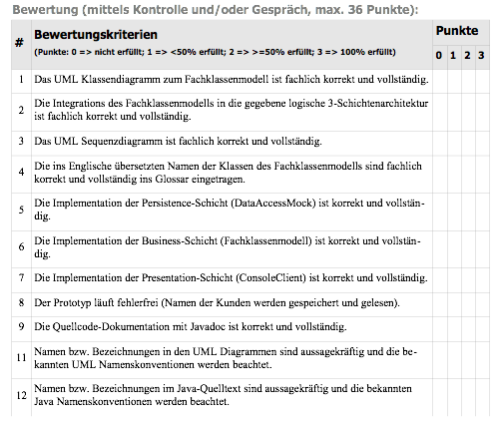

Bewertung Aufgabe 4 eMail vom …………

Zwischenergebnis:
12 Punkt von max 15! = 5.0

  - Abgaberichtlinien
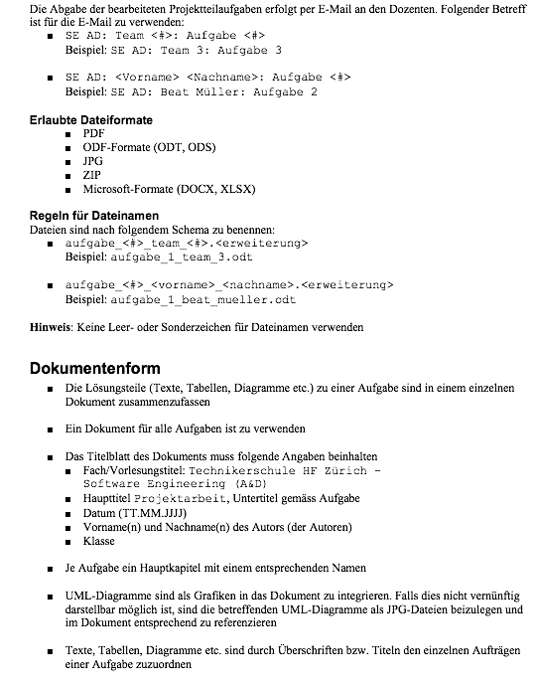
  - Zusatzinfos zu den Aufgaben

Aufgabe 4
